Les calculs de Viète
On considère un carré ABCD de côté 1. Il est inscrit dans un cercle de centre O et de rayon $\frac{\sqrt{2}}{2}$.
On considère l’octogone régulier AHBFCGDE inscrit dans le cercle. Son aire se décompose en l’aire du carré et les aires de quatre triangles isocèles identiques de base 1 et de hauteur $\frac{\sqrt{2}-1}{2}$. Cette aire vaut donc : $A=1+4×\frac{\sqrt{2}-1}{4}=\sqrt{2}$
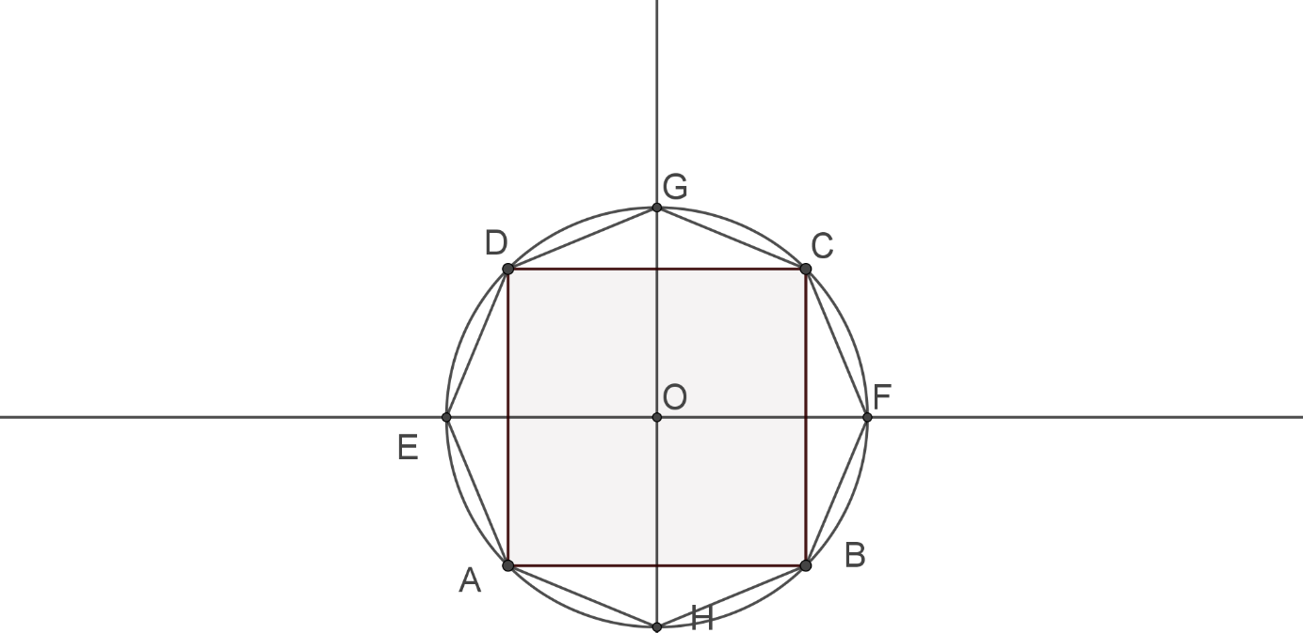
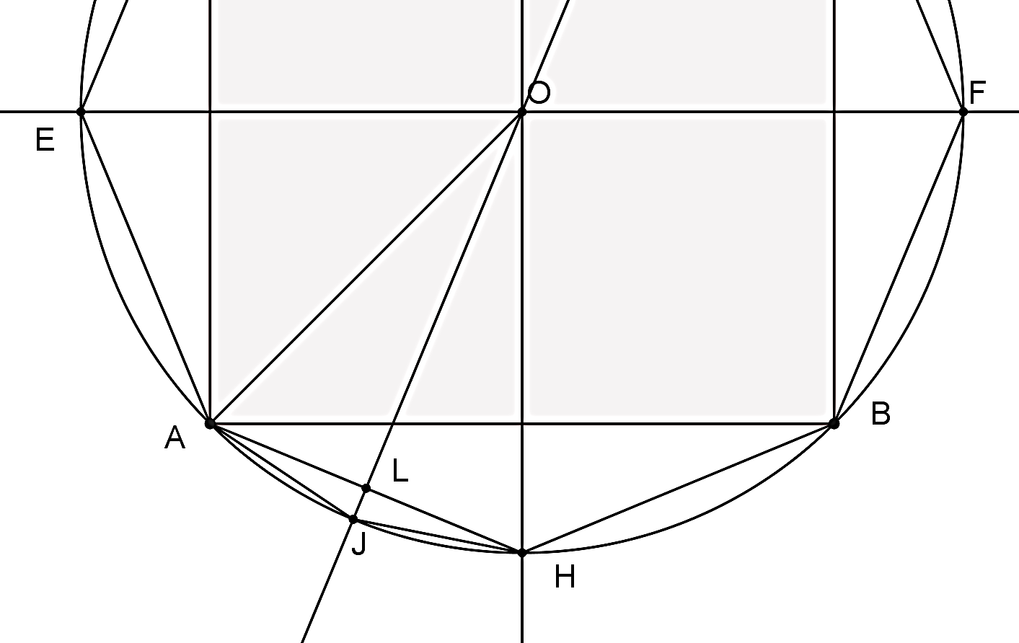
On cherche à présent à évaluer l’aire de l’hexadécagone régulier dont les côtés sont obtenus à partir de ceux de l’octogone en « coupant les arcs en 2 ». Pour calculer l’aire de HJL, il nous faut connaître JL et LH, et revoici le théorème de Pythagore. On trouve successivement :
$AH^{2}=\frac{1}{4}+(\frac{\sqrt{2}-1}{2})²$, soit $AH^{2}=1-\frac{\sqrt{2}}{2}$ ce qui donne $LH=\frac{1}{2}\sqrt{1-\frac{\sqrt{2}}{2}}$
De là, dans le triangle OLH : $OL^{2}=\frac{1}{2}-\frac{1}{4}\left(1-\frac{\sqrt{2}}{2}\right)=\frac{1}{4}(1+\frac{\sqrt{2}}{2})$
$$JL=\frac{\sqrt{2}}{2}-\frac{1}{2}\sqrt{1+\frac{\sqrt{2}}{2}}$$
Et $JL×LH=\frac{1}{4}\sqrt{2-\sqrt{2}}-\frac{1}{4\sqrt{2}}$
Il y a 8 triangles identiques dont l’aire doit être ajoutée à celle de l’octogone pour donner celle de l’hexadécagone : $B=2\sqrt{2-\sqrt{2}}-\sqrt{2}+\sqrt{2}=2\sqrt{2-\sqrt{2}}$
Le quotient $\frac{B}{A}$ vaut donc $\sqrt{4-2\sqrt{2}}$ qui s’écrit aussi $\frac{2}{\sqrt{2+\sqrt{2}}}$
Le produit écrit par Viète est celui d’une suite de quotients « télescopiques »…

